Integrierte Sicherheitstechnik für Windenergieanlagen
B&R setzt neue Trends auf der HUSUM WindEnergy
Eggelsberg, 29.08.2012 - Auf der diesjährigen HUSUM WindEnergy, die vom 18. bis 22. September stattfindet, zeigt B&R in Halle 1, Stand E08 als Technologieführer für Integrated Safety Technology ein besonderes Messe-Highlight. Mit dem Ansatz einer integrierten Sicherheitstechnik setzt das Unternehmen neue Trends in der Wind-Branche. Das System lässt sich nahtlos in funktionale Steuerungen einbinden und bietet neben digitalen Ein- und Ausgängen auch Analog- oder Temperatur-Interfaces sowie eine sichere Drehzahlerfassung bis SIL3 beziehungsweise Performance Level e. Damit können die nach GL2010 geforderten Sicherheitsfunktionen voll integriert in die Hauptsteuerung unabhängig von der gewünschten Steuerungstopologie kostenoptimal aufgebaut werden.
Ein weiteres Messe-Highlight ist die robuste Ausführung des Steuerungssystems X20. Es eignet sich optimal für die extremen Bedingungen von Offshore-Windenergieanlagen. Das System misst und überwacht wichtige Parameter wie Spannung, Frequenz und Phasenlage des Versorgungsnetzes und ermittelt die Energieabgabe der Windkraftanlage. Mittels der intelligenten Condition-Monitoring-Lösung von B&R können Wartungen besser geplant sowie Maschinenstillstände vermieden werden, und das bei gleichzeitig sehr einfacher Anwendung. Darüber hinaus kann durch zahlreiche Redundanzlösungen – zum Beispiel für die Hauptsteuerung, für das Sicherheitssystem, für den Echtzeit-Feldbus Ethernet POWERLINK – die Verfügbarkeit der Anlage erhöht werden. Für die Applikation ist dafür kein aufwändiges Reengineering notwendig.
Insbesondere vor dem Hintergrund gesteigerter Sicherheitsansprüche und eines steigenden Kostendrucks bietet B&R umfassende Automatisierungslösungen für die Windenergie-Branche. Mittels Code-Generierung, zum Beispiel für Matlab/Simulink, lassen sich ausgeklügelte Regelungsalgorithmen für einen maximalen Energieertrag und eine minimierte Belastung der Maschinenelemente einfach in das B&R-System übertragen. Dies trägt den Ansprüchen an zukunftsorientierte Windenergieanlagen voll und ganz Rechnung. Beim Messeauftritt auf der HUSUM WindEnergy setzen die Spezialisten für Automatisierungslösungen auf gewohnt hohe Qualität, Verfügbarkeit sowie Sicherheit.

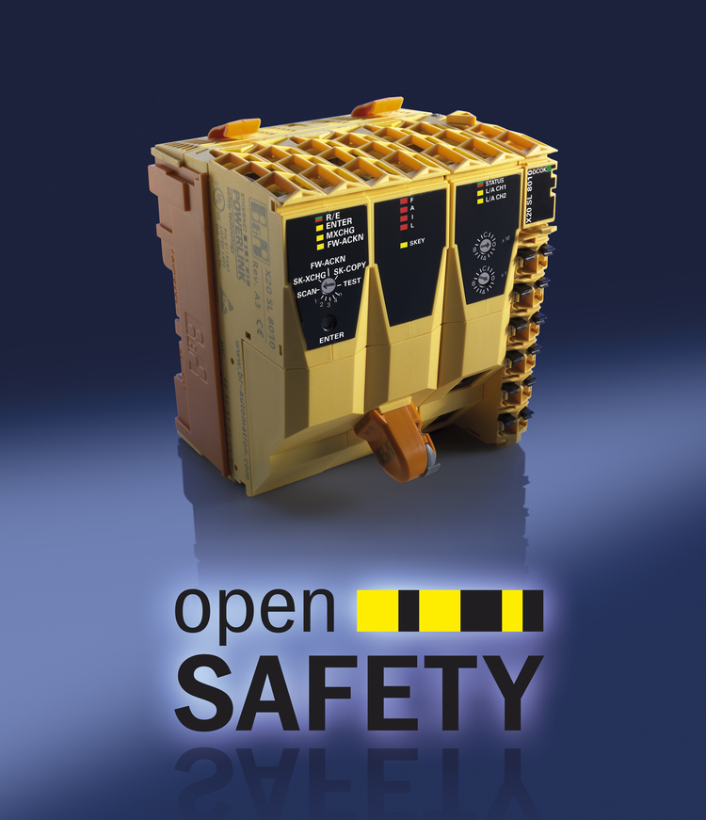
Der integrierte Ansatz von B&R setzt einen neuen Trend in der Windbranche: Die Sicherheitssteuerung SafeLOGIC zum Beispiel lässt sich nahtlos in das funktionale Steuerungssystem einbinden.

Über B&R
B&R, eine Division des ABB-Konzerns, ist ein weltweit führendes Unternehmen der industriellen Automatisierung mit Hauptsitz in Österreich. Als Branchenführer kombiniert B&R modernste Technologien mit fortschrittlichem Engineering. B&R bietet Kunden aus den unterschiedlichsten Branchen perfekte Gesamtlösungen in den Bereichen Maschinen- und Fabrikautomatisierung, Antriebs- und Steuerungstechnik, Visualisierung und integrierte Sicherheitstechnik. Lösungen für die Kommunikation im Industrial IoT - allen voran OPC UA, POWERLINK und der offene Standard openSAFETY - runden das Leistungsportfolio von B&R ab. Die Software-Entwicklungsumgebung Automation Studio ist wegweisend für zukunftsorientiertes Engineering. Mit innovativen Lösungen setzt B&R neue Standards in der Automatisierungswelt, hilft Prozesse zu vereinfachen und übertrifft Kundenerwartungen.
Weitere Informationen finden Sie unter www.br-automation.com

